Исследовательский проект

«Шоколадка – лучший друг?!»

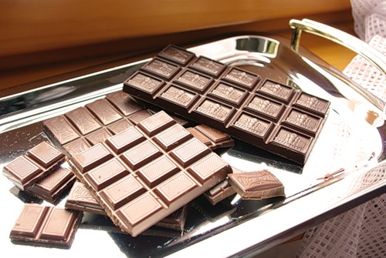

Выполнила:
Наумова Дарья
2 «В» класс
МБОУ «Коммунарская СОШ №1»
Руководитель:
Кравченко Наталья Николаевна,
учитель начальных классов
первой категории

Гатчинский район
г. Коммунар
2017

Содержание

Введение…………………………………………………………………………3
1. Основная часть………………………………………………………………4
1.1. История шоколада ……………………………………………………4
1.2. Как получается шоколад …………………………………………….6
1.3. Разновидности шоколада ……………………………………………6
1.4. О вреде и пользе шоколада………….………………………………...7
1.5. Как сделать настоящий шоколад полезным………………………….8
2. Практическая часть…………………………………………………………..9
2.1 Интересные факты. ……………………………………………….…... 9
2.2 Эксперимент …………………………………………………….…….10
2.3 Результаты анкетирования…………………………………………….11
3. Заключение…………………………………………………………………12
4. Список литературы…………………………………………………………13
5. Приложения…………………………………………………………………14

ВВЕДЕНИЕ
Что чаще всего мы берём в гости для угощения? Конечно, коробочку шоколадных конфет или плиточку вкусного шоколада! Шоколад и шоколадные конфеты – самое любимое лакомство детей и взрослых. Я взяла тему про шоколад потому, что он мне очень нравится. Наверное, сейчас все подумали: «А кто же его не любит!»
Мне стало интересно: какой же шоколад любят дети и взрослые? Ещё очень хотелось узнать, где впервые появился шоколад? Из чего его изготавливают, и каких видов бывает шоколад. А ещё мне хотелось узнать, правда ли, что от него портятся зубы и почему его нельзя много есть.
Цель работы: выявление причин, имеющих отрицательное и положительное влияние шоколада на здоровье человека.
Решение поставленной цели я буду осуществлять через ряд задач:
- Познакомиться с историей возникновения этого лакомства;
- Изучить состав и виды шоколада.
- Изучить влияние шоколада на организм человека.

Объект исследования – шоколад
Методы исследования – изучение литературы, интернет источников, знакомство с предметом исследования, его историей и свойствами, опрос.

Гипотеза: если шоколад употреблять в умеренных количествах, он положительно влияет на организм человека.

Таким образом, наше исследование будет полезно всем, кто любит шоколад и беспокоится о своём здоровье.

- Основная часть.
1.1. История шоколада
В Африке, на Золотом берегу, под тенью огромных кокосовых пальм прячутся от палящего тропического солнца небольшие толстенькие деревья - крепыши. На их упругих, прочных ветвях пучками висят плоды, похожие на ярко-желтые огурцы. Попугаи и обезьяны очень любят лакомиться ими. Если снять нежный причудливый плод и разрезать его, то можно увидеть ряды желтоватых семян. Каждое семя с большую фасолину. Это бобы какао. В тропиках эти деревья растут почти везде. И хотя родина какао-Мексика, самые большие плантации какао - теобора в Африке. 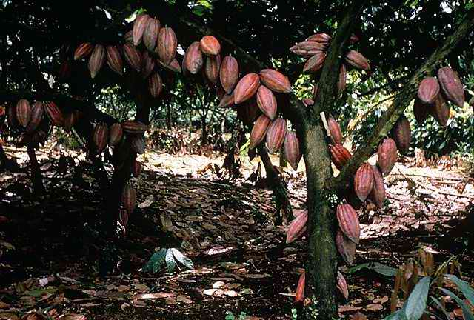

А знаете, как переводится имя «теоброма»? - «Пища богов». И само это дерево древними индейскими племенами почиталось как божественное. Они делали из его семян чудесный напиток, который восстанавливал силы человека. К тому же он был необыкновенно сладок и ароматен, действительно божественный напиток!
Итак, шоколадом считается продукт на основе какао – бобов или масла. Извлеченные из плодовой мякоти семена имеют резко выраженный горький вяжущий вкус и серовато-фиолетовый цвет на изломе. Они не обладают вкусовыми и ароматическими свойствами, характерными для шоколада и какао порошка. В таком виде их нельзя использовать для приготовления шоколадных изделий. На протяжении многих столетий шоколад употреблялся в виде напитка - индейцы смешивали молотые и обжаренные какао-бобы с водой, а затем в эту смесь добавлялся красный перец (чили). При переработке составляется смесь из разных сортов какао бобов, учитывая вкусовые особенности каждого сорта, при этом создается определенный вкус и аромат (букет) шоколада.
В Европе первые какао-бобы появились благодаря Христофору Колумбу, жители острова Гайана от всей души потчевали дорогого гостя напитком из какао-бобов.
Вернувшись из экспедиции, представил какао-бобы к столу испанского короля. Через некоторое время какао-бобы появились при дворе короля Франции, а потом распространились по всей Европе. Новое лакомство быстро стало популярным среди знати. Европейцы готовили шоколадный напиток, добавляя в него молоко, сахар и ваниль. Непривычный и необычайно вкусный напиток был исключительно дорогим, и его могли позволить себе лишь представители знати.
В 17 веке ученые впервые обнаружили лечебные свойства шоколада, что еще больше увеличило его популярность. Шоколад был рекомендован как лекарство от множества болезней, его считали средством, способствующим долголетию.
В 18 веке во Франции открылись первые кондитерские, где посетителей угощали шоколадным напитком. А в Англии подобные заведения были настолько популярны, что затмили чайные и кофейные дома.
Все это время шоколад употреблялся только в виде напитка. Только в 19 веке швейцарцы научились получать из какао-бобов какао-масло и какао-порошок.
В 1819 году была создана первая в мире шоколадная плитка, что стало началом новой эпохи в истории шоколада. Фабриканты по всему миру начали эксперименты с новым продуктом, добавляя в него орехи, мед, цукаты, алкоголь, а главное – молоко, что привело к появлению столь любимого во всем мире молочного шоколада.
В начале 20 века шоколад становится широко доступным. Во время войны американское и европейское правительства включают шоколад в рацион солдат. Именно благодаря солдатам, угощавшим местное население пайковым шоколадом, в послевоенное время он становится популярным в странах Африки и Азии.

1.2.Как получается шоколад
А как делают шоколад? Много всего должно приключиться с бобами какао, прежде чем они превратятся в обожаемые всеми плитки шоколада. Первым делом, чтобы еще необыкновеннее стал их аромат и легче отставала чешуя, их обжаривают. Когда они поджарятся, раздается сигнальный звонок.
А что дальше? Дальше широкая, похожая на огромный комод, дробильно-сортировочная машина безжалостно дробит, размалывает бобы, превращая их в крупку. Из сортировочной машины крупка попадает на мельницу. Но что это? Почему из мельницы не мука сыплется, а ползет тесто? Ведь крупка была сухой! Оказывается, из размолотых в крупку бобов какао получилось тесто потому, что из них выдавилось масло. Ведь семена всех растений содержат масло.
После этого настает час необходимо добавить нужное количество сахара, масла какао, молока или другого какого-либо снадобья.
Что ж, шоколад почти готов. Ему осталось только выстояться. С шоколадной массой ничего не делают, она спокойно стоит себе в отделочной машине, и будет так стоять трое суток. И все это время ей должно быть очень тепло, жарко даже, градусов пятьдесят. И только на третьи сутки шоколад станет таким, каким мы его любим – вкусным, ароматным, и он долго может храниться.
1.3 Разновидность шоколада
По форме и консистенции:
- шоколад в плитках, шоколадки,
- фигурный шоколад,
- в виде шоколадной глазури.
По содержанию какао - порошка шоколад делится на:
- горький;
- полугорький (десертный);
- молочный.
Существует три вида молочного шоколада:
- темный;
- молочный;
- белый.
В зависимости от рецептуры и способа обработки шоколад подразделяется на:
- обыкновенный;
- десертный;
- белый;
- пористый;
- шоколад с начинкой;

1.4. О вреде и пользе шоколада
Шоколад – один из самых спорных продуктов среди вкусных. Суждения о влиянии шоколада на здоровье расходятся от категоричного «вреден» до утвердительного «польза».
Вред
- Шоколад виновник лишнего веса, т. к. это высококалорийный продукт и при избыточном употреблении откладывается в организме в виде жира.
- Шоколад при безудержном поедании может вызвать аллергию, в результате чего появляется диатез, поэтому не рекомендуется давать его детям до 2 лет.
- Шоколад обладает возбуждающим действием. Его не следует, есть много на ночь (особенно детям), т. к. он может вызвать бессонницу.

Польза

- Шоколад – источник энергии, в нём содержатся калий и магний, которые необходимы для работы мышц. Поэтому шоколад полезен детям, а также тем, кто занимается спортом, умственным трудом.
- Шоколад полезен для сердца и сосудов. Кардиологи установили, что тёмный шоколад препятствует образованию тромбов на стенках сосудов, улучшает кровоток, работу сердца и мозга.
- Шоколад способствует повышению иммунитета, если употреблять высококачественные горькие сорта.
- Шоколад поднимает настроение, его аромат вызывает чувство наслаждения и удовольствия.
- Оказывается, в отличие от других сладких лакомств, именно шоколад наименее опасен: какао препятствует разрушению зубной эмали. Содержащиеся в шоколаде масло какао обволакивает зубы защитной плёнкой и предохраняет их от разрушения.

1.5. Как сделать настоящий шоколад полезным
В магазинах так много разных видов шоколада, которые могут иметь одинаковые названия, но быть разными по вкусу и стоимости.
Полезность продукта связана с его качеством. При выборе сладости следует обратить внимание на дату выработки. Срок годности у отечественного шоколада - 6 месяцев, с добавками - 3 месяца, у импортных - до 12 месяцев. Шоколад «боится» всего: воздуха, прямых солнечных лучей, влаги, холода, поэтому хранить его надо при температуре от 3 до 18 градусов тепла.
1. На упаковке должен стоять ГОСТ
2.Должен иметь в составе три компонента: какао тёртое, какао- масло,
какао порошок.
3.Ломается с треском и никогда не тянется.
4. Сразу тает во рту и не прилипает к зубам.
5. Поверхность плитки гладкая, а на изломе он матовый.
2. ПРАКТИЧЕСКАЯ ЧАСТЬ

2.1. Интересные факты
В мире сейчас происходит настоящий «шоколадный бум». Многие относятся к шоколаду, как к лакомству, но люди научились создавать из него произведения искусства.
- Из шоколада делают скульптуры
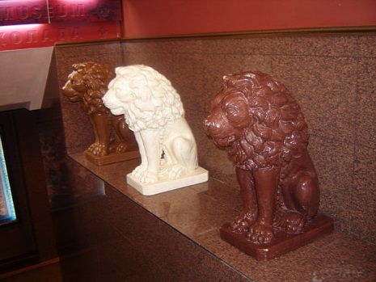
- Картины из шоколада поражают своим великолепием.
- Модельеры тоже используют его в своих работах.
- Шоколад используют как косметическое средство
- Маски для лица и тела обладают омолаживающим эффектом
А ещё у него есть праздник – Всемирный день шоколада, который придумали французы в 1995году. Отмечают его 11 июля.
Самые «вкусные» в мире музеи – посвященные шоколаду. (в Кёльне –Германия, в Брюгге-Бельгия, в Жеспольсеме,-Франция, в Барселоне - Испания, в Лититце - США, Санкт-Петербурге, Москва - Россия) 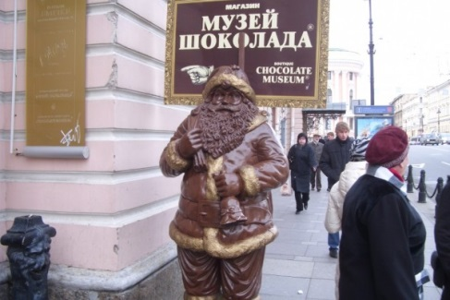 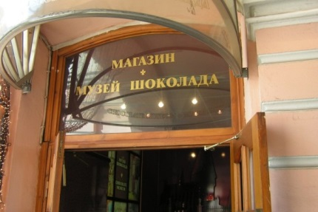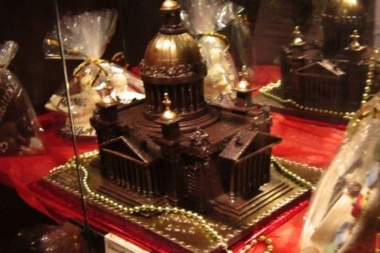

В России сделали первый памятник шоколаду, который был открыт в городе Покрове Владимирской области 1 июля 2009 года.
А вот для братьев наших меньших шоколад ядовит, т. к. вещества, содержащиеся в шоколаде, усваиваются с трудом. Поэтому безопасная доза для людей, может стать смертельной для домашних питомцев
Психологов тоже заинтересовал шоколад. Они раскрыли особенности характера человека через пристрастия к определённому виду шоколада. Каждый человек может определить свой характер, ответив на вопрос «Какой шоколад вы больше всего любите?»
-Если вы любите чёрный шоколад, значит вы серьёзный, рассудительный, решительный человек, обдумывающий поступки, которому доверяют люди.
-Любитель молочного шоколада – добрый, дружелюбный человек, с которым легко и интересно общаться. Он всегда поможет в беде.
-Предпочитающий белый шоколад, это человек с хорошим вкусом, умный и этим покоряет других. Всегда находится в центре внимания.
Согласно Книге рекордов Гиннеса:
- Рекорд Украины: самый большой действующий фонтан из шоколада.
- Французский шеф-повар построил самую высокую скульптуру из шоколада. Её высота 6,4 метра.
- В Бельгии сделали самого большого в мире лебедя из шоколада. В высоту гигантская скульптура, достигает двух метров, а ее вес – 2,2 тонны.
- Бельгии изготовлено самое большое в мире пасхальное яйцо из шоколада. Его размеры – 8 метров 32 сантиметра на 6 метров 39 сантиметров. Для создания гигантского шоколадного изделия потребовалось около 50 тысяч плиток шоколада. К работе были привлечены 26 работников
- Американские кондитеры «построили» гигантскую конфету-трюфель. Высотой более 2 метра и весом 3 тонны.

2.2. Эксперимент. Получение домашнего шоколада.

Работая над этой темой, я решила провести эксперимент: можно ли получит шоколад в домашних условиях. Рецепты его приготовления разнообразны, но я выбрала один.

5ст. ложек молока, 50 гр. сливочного масла, 6-8 ст. ложек сахара, 5 ст. ложек какао, 1ч. ложка муки. Формочки можно использовать силиконовые или форму для льда.
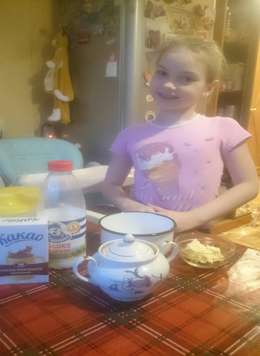

В кастрюлю вливаем молоко, какао, сахар, тщательно перемешиваем и ставим на огонь.
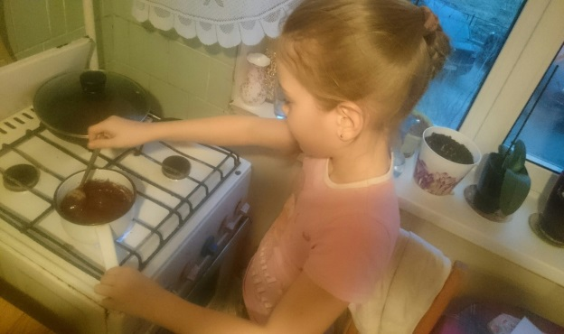

Довести до кипения и добавить 50 г. масла и медленно перемешать смесь.
Потом постепенно добавили муку и довели до кипения. Как только мука полностью и равномерно размешалась, снять с огня кастрюлю.
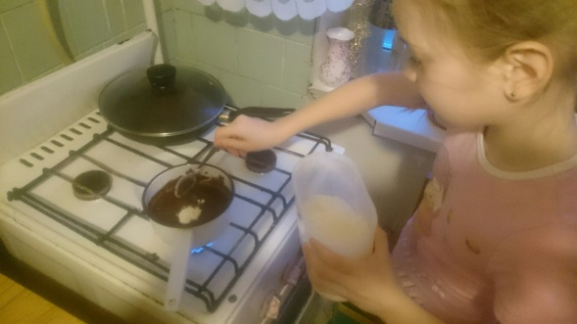

В качестве начинки я положила орехи.
Затем смесь вылить в формочки и поставить в морозильную камеру на 3-4 часа.
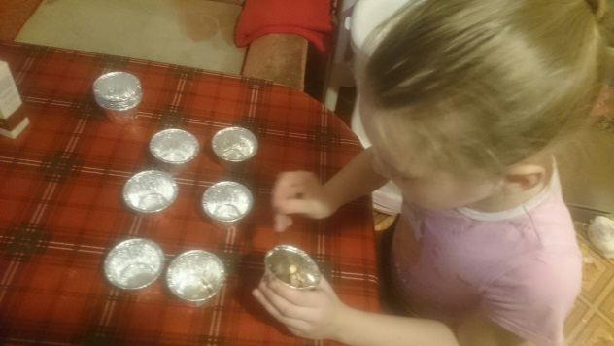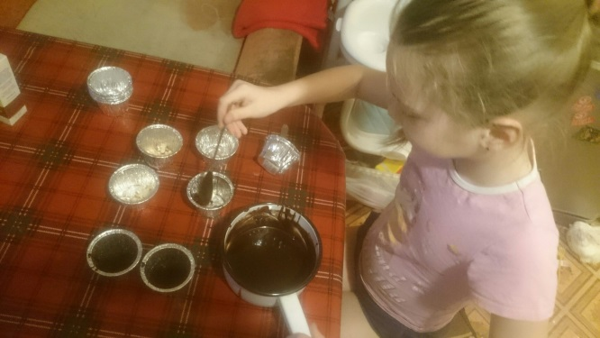

Шоколад стал твёрдым и очень вкусным.
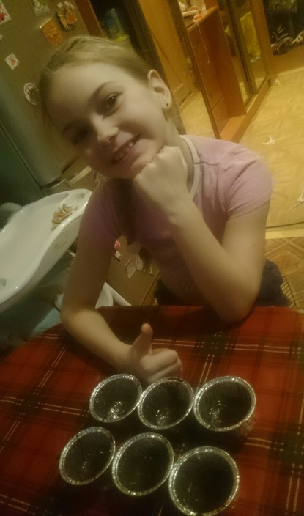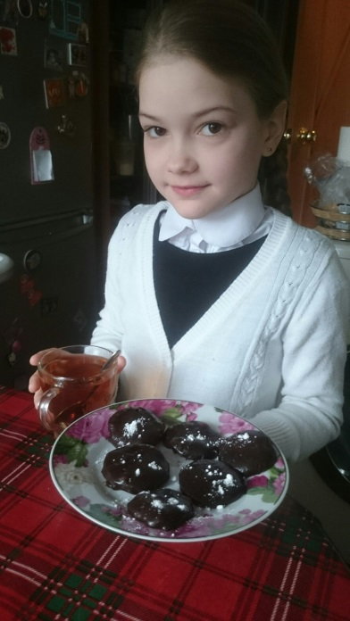

2.3. Анкетирование учащихся.
Изучив информационные источники о шоколаде, я провела анкетирование среди одноклассников и взрослых, чтобы узнать их отношение к этой сладости. Для детей, учителей и технического персонала была предложена анкета (приложение 1). Всего в анкетировании приняли участие 36 человек. По результатам анкетирования (приложение 2) было выявлено, что шоколад употребляют почти все (94%) (кроме 2 человек). Большее предпочтение дети отдают молочному шоколаду и белому, а взрослые любят горький. На вопрос – полезен ли шоколад? – взрослые ответили «да» , а дети «нет». 78% опрошенных считают, что от шоколада портятся зубы, а 22% - в это не верят. На последний вопрос – «Интересно ли вам побольше узнать о происхождении шоколада, пользе и вреде шоколада?» - только 6% (2 человека) не пожелали.
Заключение.
В результате исследовательской работы мною было выявлено, что тема проекта актуальна и будет многим интересна.
Проведя исследование, я ознакомилась с историей возникновения шоколада, с его видами, изучила полезные и негативные свойства шоколада. Для того чтобы выяснить что думают дети и взрослые о шоколаде, я провела опрос. 78% опрошенных считают, что от шоколада портятся зубы, а 22% - в это не верят. Но получить о шоколаде больше информации хотели бы все, как взрослые, так и дети. Проведённое исследование позволило подтвердить правильность выдвинутой мною гипотезы о том, что если шоколад употреблять в умеренных количествах, он положительно влияет на организм человека.
В результате работы над проектом, я сделала вывод:
- шоколад – источник энергии, в нём содержатся калий и магний, которые необходимы для работы мышц;
- тёмный шоколад препятствует образованию тромбов на стенках сосудов, улучшает кровоток, работу сердца и мозга;
- шоколад способствует повышению иммунитета, если употреблять высококачественные горькие сорта;
- шоколад поднимает настроение;
- положительно влияет на самочувствие детей, на их здоровье, так как в шоколаде имеется антисептическое вещество, которое подавляет действия бактерий, образующий зубной камень-кариес;
Шоколад, как впрочем, и любой другой продукт, может быть вредным если:
- во-первых, поедать его в больших количествах (например, съедать полкило в день). Это практически - невозможно;
- во-вторых, употреблять ненастоящий шоколад, а его подделки.

Отличить настоящий шоколад несложно:
* на упаковке должен стоять ГОСТ;
* ищи 3 компонента: какао-тертое, какао-порошок и какао-масло.
* шоколад должен таять во рту;
* настоящий шоколад: однороден по цвету, имеет гладкую блестящую поверхность, на изломе – матовый, ломается с характерным треском, моментально тает на языке.

Пока точные рекомендуемые дозы шоколада не установлены - лакомьтесь сами, угощайте друзей. Только нужно помнить, что во всём нужна мера.
Крепкого вам здоровья!

Список использованной литературы.
- Фасмер М. Этимологический словарь русского языка. — Прогресс. — М., 1964–1973. — Т. 3. — С. 567.
- "Словарь русского языка" (1949, 22-е издание, 1990; с 1992 - "Толковый словарь русского языка", совместно с Н. Ю. Шведовой).
- Журнал «Мурзилка», А. Семёнов «Полезное лакомство», №4 , 2001г.
- НЯМ – Большая энциклопедия детского питания, 2002
- Фунтиков А.Б., Книга о вкусной и здоровой пище. 10000 кулинарных чудес от…, М., 2005г
Интернет:
1. Интернет энциклопедия «Википедия» - www.ru.wikpedia.org.
2. Интернет-статья «Самые-самые шоколадки в мире» - www.glavrecept.ru/statji/eto-interesno/shokoladnye-rekordy/
http://www.cultureclub.ru/announce/aid129.html
http://rutracker.org/forum/viewtopic.php?t=4046429
http://www.italia-ru.it/node/3040

